Пункты обмена валют

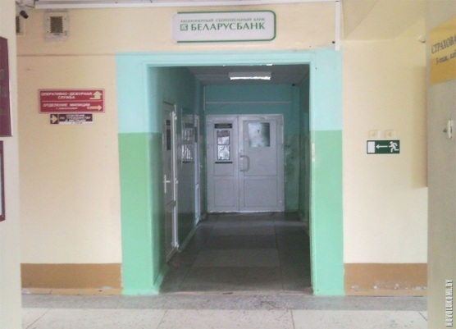 | Отделение №222/121 ОАО " Беларусбанк"
Адрес: | г.Новолукомль, ул.Энергетиков, 15
Телефон: | 8(02133)5-74-08; 5-17-06
Время работы: | Пн-Пт: 9.00-18.00  Сб-Вс: Выходной
Сайт: | https://belarusbank.by/

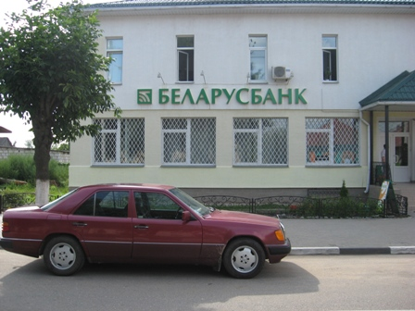 | ОСЦБУ №222 ОАО "Беларусбанк"
Адрес: | г.Чашники, ул. Советская, 9
Телефон: | 8(02133) 4-22-75
Время работы: | Пн-Пт: 09:00-18:00,  Сб-Вс: Выходной
Сайт: | https://belarusbank.by/

 | Отделение №222/107 ОАО "Беларусбанк"
Адрес: | г. Чашники, пер. Молодёжный, 3А
Телефон: | 8(02133) 4-23-39
Время работы: | Пн: Выходной,  Вт-Пт: 09:00-18:00 Перерыв: 09:00-18:00,  Сб: 09:00-14:00 Перерыв: 11:00-11:30,  Вс: Выходной
Сайт: | https://belarusbank.by/


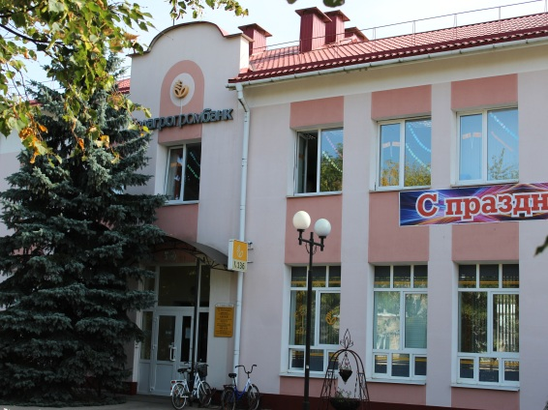 | Центр банковских услуг №210
Адрес: | г. Чашники, ул. Советская, 10
Телефон: | (02133) 4-19-58
Время работы: | Пн-Пт 09:00-18:00  Сб 09:00-13:00 Перерыв: 10:30-10:50  Вс: Выходной
Сайт: | http://www.belapb.by/

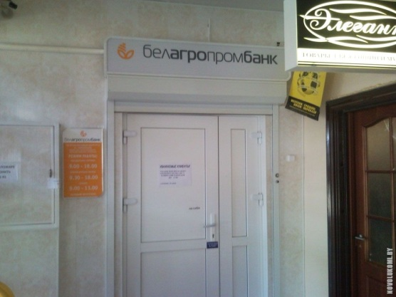 | Центр банковских услуг №211
Адрес: | г. Новолукомль, ул. Энергетиков, 9/2
Телефон: | (02133) 5-65-30
Время работы: | Пн-Пт 09:00-18:00  Сб 09:00-13:00 Перерыв: 10:30-10:50  Вс: Выходной
Сайт: | http://www.belapb.by/

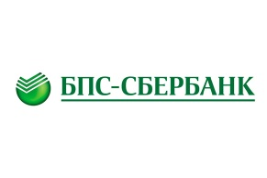
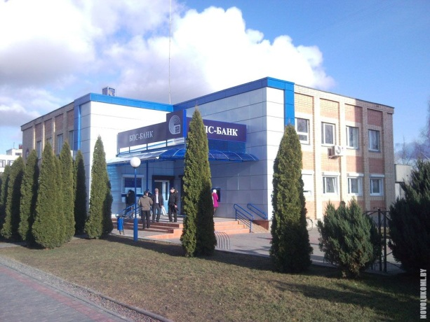 | ЦБУ №206/3 ОАО «БПС-Сбербанк»
Адрес: | г. Новолукомль, ул. Энергетиков, 13
Телефон: | 8(02133) 5-78-53
Время работы: | Пн-Пт: 09:00-18:00,  Сб: 09:00-13:00,  Вс: Выходной
Сайт: | https://www.bps-sberbank.by

